BAB III
ANALISIS DATA

  - Data dan Analisis Objek Penelitian
Dalam penelitian ini, penulis menggunakan beberapa tahapan analisis data, diantaranya sebagai berikut:
    - Studi Literatur
Peningkatan laju pertumbuhan penduduk di Kabupaten Bandung Barat berdampak terhadap tingginya volume sampah yang dihasilkan di daerah tersebut. Menurut data Badan Pusat Statistik (BPS) Kabupaten Bandung Barat jumlah penduduk pada tahun 2017 sebanyak 1.710.088 jiwa atau mengalami peningkatan sebesar 4,51% dari tahun 2016 sebanyak 1.636.316 jiwa.
Kabupaten Bandung Barat termasuk dalam kategori kota sedang dengan satuan timbulan sampah antara 1,5-2 l/org/hari atau 0,3-04 kg/org/hari. Timbulan sampah harian Kabupaten Bandung Barat pada tahun 2017 adalah 314 ton/hari yang terdiri dari 102 ton/hari.
Presentase penanganan sampah di Kabupaten Bandung Barat pada periode tahun 2017-2018 baru mencapai 42% sisanya merupakan sampah yang tidak terangkut ke Tempat Pembuangan Akhir Sampah (TPAS).
Upaya pengurangan sampah di Kabupaten Bandung Barat yaitu dengan dibuatnya program Bank Sampah. Terdapat 11 Bank Sampah yang ada di Kabupaten Bandung Barat, terdiri dari 1 Bank Sampah menerima sampah organik dan anorganik, dan 10 Bank Sampah yang hanya menerima sampah anorganik.

Strategi bank sampah yaitu:
1. Melakukan kampanye hidup bersih dan go green.
2. Menciptakan kesadaran kebersihan kepada masyarakat dan generasi muda untuk ikut serta mengelola sampah mereka.
3. Melakukan sinergi dan kerjasama dengan pabrik, pengusaha, dan instansi di bidang pengelolaan dan daur ulang sampah.
4. Melakukan kerjasama dengan perusahaan bumn dan swasta dalam program kategori lingkungan.
5. Menyelenggarakan pelatihan dan pembinaan.
6. Senantiasa bersama-sama masyarakat Indonesia, dunia usaha, akademisi dan pemerintah.
Visi dan misi bank sampah sebagai berikut :
A. Visi Bank Sampah
1. Menjadi jaringan UKM lingkungan yang menghijaukan Indonesia.
2. Menjadikan Indonesia negara yang sehat
B. Misi Bank sampah
1. Dengan mengelola sampah hingga memiliki nilai ekonomi yang tinggi.
2. Mendirikan bank sampah melalui kemitraan yang sinergi dan menguntungkan.
3. Melahirkan pengusaha Indonesia baru bidang lingkungan.
4. Menghidupkan kembali PKK di lingkungan sekitar.
5. Menyediakan wadah kreativitas untuk masyarakat sekitar.

Tujuan dan Manfaat Bank Sampah sebagai berikut :
Bank sampah adalah strategi untuk membangun kepedulian pada masyarakat supaya berkawan dengan sampah untuk mendapatkan manfaat ekonomi langsung dari sampah. Oleh karena itu, bank sampah tidak dapat berdiri sendiri melainkan harus diintegrasikan dengan gerakan 4R sehingga manfaat langsung yang dirasakan tidak hanya ekonomi, namun pembangunan lingkungan yang bersih, hijau dan sehat.
Bank sampah dapat dijadikan solusi untuk mencapai pemukiman yang bersih dan nyaman bagi warganya. Dengan pola ini maka warga sering menjadi disiplin dalam mengelola Sampah juga dapat tambahan pemasukan dari sampah-sampah yang mereka kumpulkan. Tampaknya pemikiran seperti itu pula yang ditangkap oleh kementerian lingkungan hidup. Menteri negara lingkungan hidup barthasar Kambuaya mengatakan sampah sudah menjadi ancaman yang serius, apabila tidak dikelola dengan baik.
Secara tidak langsung, bank sampah berperan dalam mengurangi dampak perubahan iklim, seperti diketahui ternyata sampah juga menjadi salah satu faktor peningkatan jumlah emisi gas rumah kaca di atmosfer selain kegiatan manusia lainnya yang berhubungan dengan energi, kehutanan, pertanian, peternakan. Oleh karena itu adanya bank sampah adalah solusi tepat untuk mengurangi dampak kerusakan pada lingkungan.
Selain dari itu, kualitas lingkungan lebih terjamin, karena secara otomatis masyarakat terbiasa mengumpulkan sampahnya sendiri daripada membuang sampah sembarangan. Banyak manfaat yang bisa diambil dengan adanya bank sampah, diantaranya mewujudkan masyarakat atau komunitas yang peduli lingkungan, meningkatkan kesehatan serta kesejahteraan masyarakat, dan sebagainya. Tak heran, karena perannya yang sangat signifikan itu, pemerintah selalu mendorong dan memfasilitasi pendirian bank sampah di daerah.

3.2 Analisis 5W+2H :
Narasumber dari RT/RW
Sungai cibeureum di jaman dulu keadaannya seperti apa ? kondisi sungai saat dulu seperti apa ?
Di jaman dulu tahun 90 an sungai cibeureum itu keadaannya,sungainya sangat luas,masih bersih, masih enak dipandang atau diliat dan banyak anak-anak yang main kesana itu. Dulu juga kalau mandi gak dirumah rumah tapi di sungai disana ,airnya dari mata air. Kalau yang sekarang salurannya ada perumahan, sekarang mungkin agak terganggu, terganggunya dalam artian bisa menyempit. Kalau sekarangkan mandi dirumah rumah ,terus buang sampah kesungai.
Apakah didaerah disini sudah disediakan persediaan tempat sampahnya ?
Untuk tempat sampah sudah ada, tempat sampahnya ada di TPS yang ada di desa yaitu di GSG ciwaruga.
Kalau disini adakah pengurus yang membersihkan sampah ?
yang mengurus sampahnya ada, yang mengurus kita RT/RW yang disini, kadang juga ada petugas kebersihan dari kota madya.
Solusinya bagaimana pa,mengenai yang membuang sampahnya sembarangannya,kalau semisal kurang kesadarannya warga,adakah untuk memperingatinya supaya tidak buang sampah sembarangan kesitu ?
peraturan disini kalau yang membuang sampah sembarangan akan di kenakan biayaanya untuk dendanya, dengan uang 500.000 (lima ratus ribu rupiah ).ada peringatan dijalan protocol membuang sampah sembarangan dengan berupa tulisan dilarang buang sampah sembarangan. Untuk solusinya tidak membuang sampah kesungainya yaitu melakukan pengawasan yang ketat di lokasinya itu sampai tidak ada yang berani membuang sampah ke sungai cibeureum. Tapi yang paling penting mengajarkan pentingnya kebersihan sejak dini. Terkadang juga disaat patroli dibawa orang yang membuang sampahnya dibawa ke polsek sukasari dengan menyita pada KTPnya dan di tegur di polsek.kadang juga ada yang buang naik motor lalu kabur, apalagi kalau subuh.
Kalau sebelumnya aturan itu ada ,apakah banyak orang yang buang sampah kesungai ?
sebelum menetapkan aturan itu, banyak orang yang buang sampah disana termasuk ada dari warga disini juga, dari pagi siang sore ada yang buang sampah disitu, karena kurangnya kesadaran.justru menetapkan aturan ini saya merasa belum pada jera, pasti ada aja yang buang sampah kesitu dari malam hingga shubuh. Warga sendiri disini juga ada yang buang sampah kesitu.Dari beberapa tahun kebelakang gak ditarik dan banyak sampah yang di bakar dari daeerah sungai itu, kalau sekarangkan dibakar juga rumah udah pada padat, jadi yang sekarang dikelola sampahnya.
kenapa masih banyak warga yang buang sampah ke sungai ini? Lalu di jam berapa orang yang membuang sampah kesini?
Kalau untuk rw disini enggak, karena ada yang narik 2 minggu sekali tiap hari rabu dan sabtu, terkadang yang membuang sampahnya tidak tau darimananya, soalnya kita tidak melihat yang membuang sampah, kadang dari sanah , dari warga, dari kota madya juga, kalau misalnya hujan, ada yang kebawa kesini dari sampahnya, kadang kalau hujan besarkan banjir, banjirnya kesini karena paling bawah, kadang dari atas juga,kalau sungai kan kadang tidak dari desa ciwaruga saja.
Kira kira tempat pembuangan sampah sementara (tpss) dekat sini ada gak?
Di GSG desa ciwaruga di RW 05, diatas, disini tiap rumah diambilin dan sama ada yang ngangkut kejalan ke mobil, ke mobil baru ke GSG, Bank Sampah di Desa Ciwaruga ini Bukanya Tiap hari Jum’at dua minggu sekali.
Iuran perbulan untuk membuaang sampah di tpss ada tidak? Atau ada orang yang mengambil sampah ke tiap rumah, jadi kita cuma tinggal bayar iuran aja? apakah ada jadwal untuk membersihkan sungai? Kalau ada di hari apa ?dan siapa saja?
Ada penarikan sampah,perbulannya bayar seharga 25.000. penarikan sampah tiap pagi, seminggu 2 kali di hari rabu dan hari sabtu, jadi dari depan rumah disediakan. Ada yang kejalan juga gak keluar daerah,paling didepan tiap mobil sampah mengangkut.
Banjir terparah di tahun berapa ?
Banjir terparah di sungai cibeureum pada tahun 2020 dan tidak ada korban jiwanya.
Apa ada usaha menormalisasikan sungai ini agar tidak terjadi banjir?
Sebetulnya kalau kitanya rajin memilah sampah dari rumah juga, sebetulnya itu sampah basah, sampah kering, kering bisa dijual disini ada bank sampah, bank sampahnya ada di kantor rw. Pinginnya menormalisasikan dan melebarkan Cuma apalagi kalau hujan besar kadang gak masuk gorong-gorong, kalau dulu di tempat pinggir itu langsung terbuka masuk kesitu air, kalau sekarang jadi kadang meluap.
Apakah ada jadwal untuk membersihkan sungai? Kalau ada di hari apa ?dan siapa saja?
Biasanya ada, tidak menentu jadwal, kadang ada yang bersihin sungai nya sama petugasnya, yang melaksanakannya dari kota madya.
Banjir muncul nya ketika ? dan memberikan efek negatif seperti apa ?
Banjir ketika hujan, kadang tidak cuma sampah aja, kadang dari lumpur efeknya jalannya jadi licin, lalu macet juga, yang sayangnya bertempat tinggal di bawah itu,untuk menanganinya kerja samanya harus betul-betul bukan Cuma dengan pemerintah juga. Daerah ini perbatasan kota madya dan kabupaten.
Pas ketika banjir ada tidak warga yang terkena sakit ?
Tidak semuanya terkena penyakit.
Biasanya yang terkena banjir itu rumah warga di bagian mana?Jumlah rumah tangga berada yang tempat tinggalnya dekat sungai ada berapa keluarga?
Kalau yang disini aman, paling yang di pinggir yang rumah dekat sungai itu, karena air dari sana, jadi kadang masuk gorong-gorong karena rumahnya di bawah, gak dari depan aja, tapi sungai juga dari belakang, rumah yang dipinggir kali itu ada satu keluarga di daerah sana banyaknya kontrakan, dibelakang juga ada kontrakan, depan itu dua kontrakan, cuma gak dari sini aja ,di kota madya juga kadang masuk kedalam, jalankan lebih tinggi dan rumah lebih bawah. Kalau untuk jumlah kk di RW 02 itu ada sekitar 300 lebih kk.
Lebar sungai ada perubahan daridulu sampai sekarang?
Lebar sungai yang dulu sampai sekarang itu sama, Cuma gak kaya sekarang dangkal dan banyak batu, kalau dulu kan sungai walaupun kemarau gak sampai segitu, masih irigasi, kalau sekarangkan keliatan batu batu di pinggir.
Banjirnya itu udah berapa kali ?
Banjirnya munculnya ketika hujan besar, kalau hujan biasa tidak, cuma kalau hujan kecilpun sampah. Kebanyakan sampah plastik .
Yang diterima dari Bank Sampah apa saja ?
Kardus, keresek, plastik bening, bekas perabotan dari rumah yang udah rusak,duplek. Kalau sekarang banknya udah ditarik udah kosong. Untuk setor di bank sampah buka 2 minggu sekali hari juma’at. Jadi nanti ditabung dan ada catatannya sebelum hari raya idul fitri dibagikan. Mulainya ada bank sampah udah dari lama dari tahun 2015 tapi belum semuanya warga nabung ke bank sampah,keinginanya semuanya karena untuk mengurangi dan meringankan sampah ,yang nabung ke bank sampah sedikit .
Kalo untuk pembuangan sampah rumah tangga ( air dari kamar mandi ) langsung dibuang ke sungai?
Kalau untuk pembuangan dari toilet ada beberapa warga yang buang kesana, karena tidak semua warga memiliki sepitengnya.
Harapan mengenai sungainya
Pinginnya bersih seperti dulu, mungkin kalau seperti dulu, dulu mah sawah banyaknya dan kebun,kalau sekarang rumah-rumah.

Narasumber dari ketua dan anggota pengurus Bank Sampah Desa Ciwaruga,Kecamatan Parongpong,
Kab Bandung Barat.
Ada Berapa Bank Sampah yang di kecamatan Parongpong,Kabupaten Bandung Barat?
Bank Sampah yang terdapat di Kecamatan parongpong ada 1 yaitu Desa Ciwaruga, dulunya ada 2 bank sampah Desa Ciwaruga dan Cigugur, di cigugur tidak bertahan lama karena kurang aktifnya sehingga bubar.
Ada berapa orang yang mengurus Bank sampah di kawasan Desa ciwaruga ?ada berapa orang yang terdaftar di bank sampah?
Yang mengurus dan membersihkan ada 10 orang. yang anggota/terdaftar di bank sampah ada 110 orang, itupun tidak semuanya karena disini ada 300kk lebih.
Bank sampah setiap hari apa dan buka jam berapa?
Hari Jum’at setiap 2 minggu sekali, dari jam 9 kalau sampahnya sedikit sampe jam 11, kalau sampahnya banyak sampai jam 1 siang.
Tedapat Fasilitas apa saja di Bank Sampah?
Tabel 3.1 Fasilitas Bank Sampah
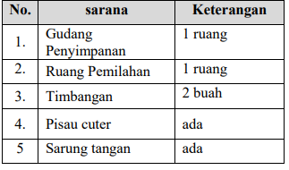

Sampah apa saja yang di terima di bank sampah?

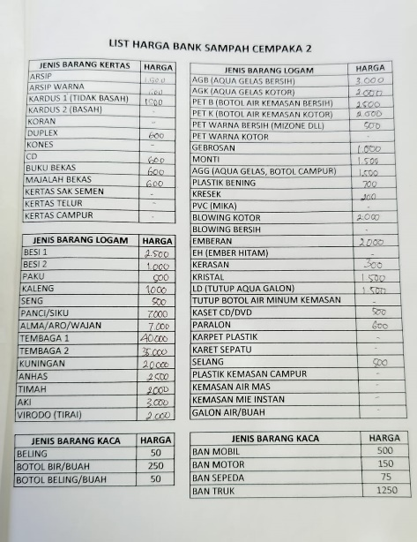
Gambar 3.1 Data Bank Sampah
Produksi sampah rumah tangga yang terkumpul di wilayah RW 02 kurang lebih sekitar 750 kg per sekali angkut dengan frekuensi pengangkutan seminggu 2 kali.Dari pendataan ini secara manual pernah hilang dan rusak.

Mengukur Tingkat Keberhasilan Bank Sampah Secara Sosial dan Ekonomi
Tingkat Keberhasilan Bank sampah Desa Ciwaruga yaitu menanggulangi pencemaran air di sungai Cibereum di wilayah perbatasan Kabupaten Bandung Barat dengan Kota Bandung. Untuk Keadaan Sungai Cibeureum sudah mulai membaik karena terciptanya bank sampah. Hasil dari penjualan sampah ini mereka kumpulkan dan dibagikan pada saat Idul Fitri, Selain itu mereka mampu menyewa balai pertemuan RW dari hasil tabungan sampah.

3.3 Badan Pusat Statistik Pengguna Smartphone
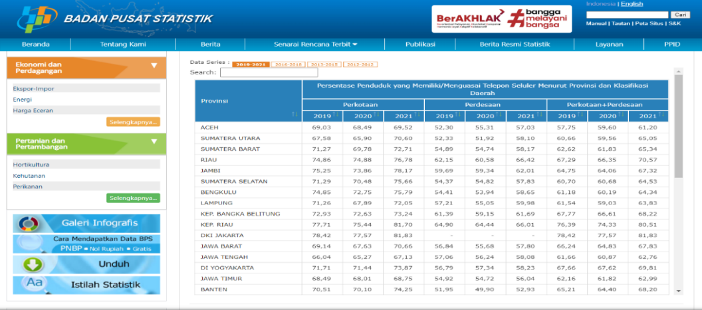
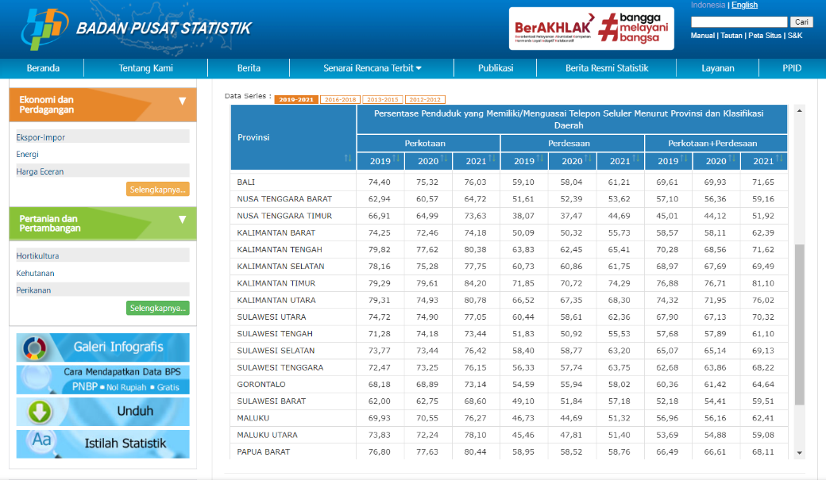
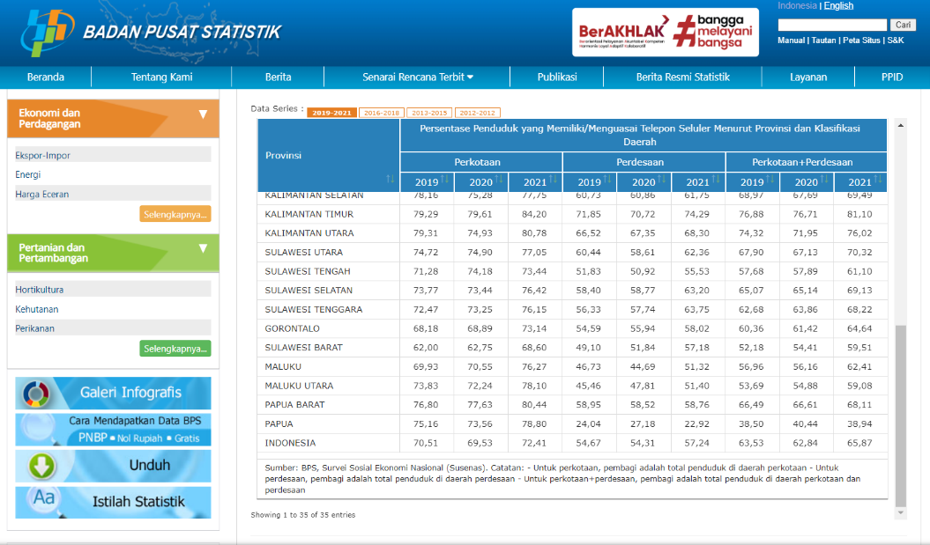
Gambar 3.2 Sumber Badan Pusat Statistik Pengguna Smartphone
Dari Hasil Wawanacara Desa Ciwaruga Mayoritas pengguna smartphone adalah ibu-ibu yang muda, dan untuk ibu-ibu yang sudah tua mereka menggunakan smartphone dari anaknya atau cucunya.
3.4 Demografis,Geografis,Psikografis
Berdasarkan riset Ibu Rumah Tangga Usia 27-40 tahun. Wilayah di Kabupaten Bandung Barat,Ibu-ibu yang senang Belanja.

  - Analisis SWOT
Sebagai Berikut Analisis SWOT :
- Strength
Nabung Sampah di Bank Sampah, Angkut Sampah, Gotong Royong.
- Weaknesess
Orang yang malas menabung di bank sampah bahkan membuang sampah sembarangan dan membuang sampah kesungai.
- Opportunities
Masih ada orang-orang yang sadar mengenai kesehatan Lingkungan.
- Threat
Dengan membuang sampah sembarangan dan membuang sampah kesungai dapat menyebabkan banjir ketika hujan dan dapat merugikan Semua Orang.

3.6 Consumer Journey
Analisis data keseharian target untuk mendapatkan kesimpulan terkait hubungan serta interaksi target dengan brand atau organisasi tertentu. Berikut ini data keseharian dari target yang sudah ditentukan :

Tabel 3.2. Consumer Journey
Waktu | Aktivitas | Benda yang digunakan | Tempat
04.00 | Bangun Tidur | Alarm/jam | Kamar
04.30 | Masak | Katel/panci,minyak,bumbu masak,daging/sayur | Dapur
04:50 | Mandi | Sabun,Shampoo,Sikat Gigi,Odol | Kamar Mandi
05:00 | Ibadah | Mukena,Sajadah,Al-quran | kamar
05:10 | Bangunin Suami dan Anak | Alarm/jam | kamar
05:30 | Menyiapkan Pakaian Anak | Pakaian Seragam Sekolah | Kamar
06:00 | Sarapan | Nasi dan Lauk Pauk,Air,Piring,Mangkuk,Gelas | Ruang Makan
06:30 | Mengantar Anak Kesekolah | Motor/Mobil  Melihat media berupa:  Billboard /Poster/Spanduk | Jalan ,  Sekolah
06:45 | Kepasar | Motor/Mobil  Melihat media berupa:  Billboard /Poster/Spanduk | Jalan,  Pasar
07:30 | Belanja | Sayur,Daging,Buah,Beras,Bumbu Masak,Keresek | Pasar
09:00 | Pulang | Motor/Mobil  Melihat media berupa:  Billboard /Poster/Spanduk | Jalan
09:30 | Sampai Rumah dan Istirahat Sebentar Nonton TV | Sofa dan TV  Melihat media berupa:  Iklan di TV | Ruang Tamu
10:00 | Sapu-Sapu | Sapu,Pengki | Semua Ruangan Dirumah
10:15 | mengepel | Kain pel,ember,air,sabun pel | Semua Ruangan Dirumah
10:45 | Mencuci Pakaian | Mesin Cuci ,Sabun Cuci,Air | Kamar Mandi
11:00 | Menjemur Pakaian | Jemuran | Dihalaman Rumah
11:30 | Istirahat  Makan Siang | Nasi dan Lauk Pauk,Air,Piring/Mangkuk,Gelas | Ruang Makan
12:00 | Ibadah | Mukena,Sajadah,Al-quran | Kamar
12:15 | Jemput Anak | Motor/Mobil  Melihat media berupa:  Billboard /Poster/Spanduk | Jalan/  Sekolah
12:30 | Pulang Dari Menjemput Menonton TV | Sofa dan TV  Melihat media berupa:  Iklan di TV | Ruang Tamu
13:00 | Tidur Siang | Kasur,Bantal,Bantal Guling,Selimbut | Kamar
14:30 | Bangun | Alarm/Jam | Kamar
15:00-15:30 | Ibadah | Mukena,Sajadah,Al-quran | Kamar
16:00 | Buang Sampah | Keresek | Tempat Sampah Diluar
16:05-17:30 | Menemani Anak Belajar | Buku dan Alat Tulis | Ruang Belajar
18:00 | Ibadah | Mukena,Sajadah,Al-quran | Kamar
18:30 | Makan Malam Bersama | Nasi dan Lauk Pauk,Air,Piring/Mangkuk,Gelas | Ruang Makan
19:00 -19:30 | Ibadah | Mukena,Sajadah,Al-quran | Kamar
19.30 | Main Handphone | Handphone  Melihat dan menggunakan  media berupa:  Aplikasi dan Media Sosial | Kamar
20:00 | Tidur | Kasur,Bantal,Bantal Guling,Selimbut | Kamar

Berdasarkan Analisis Consumer journey Ibu Rumah Tangga di Desa Ciwaruga Membuang sampah di jam 16:00. Selain dari itu mereka bersentuhan dengan aplikasi, media sosial, poster, billboard, spanduk.

3.7 Preferensi Visual/Moodboars
Preferensi Visual/Moodboars berdasarkan dari analisis beberapa dari Consumer Journey. Berikut ini merupakan referensi gaya gambar yang penulis jadikan patokan dalam perancangan :
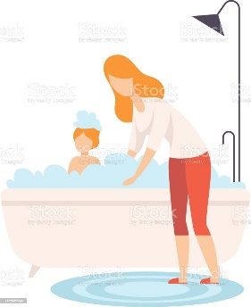
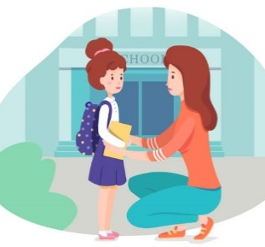

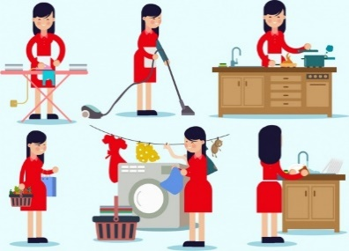

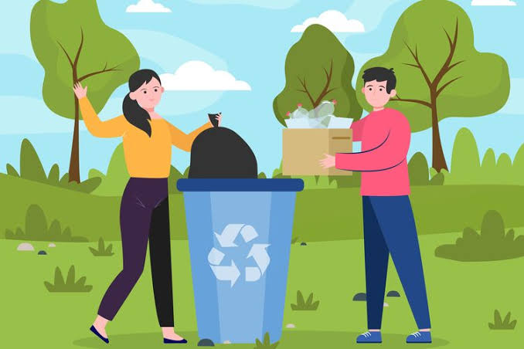
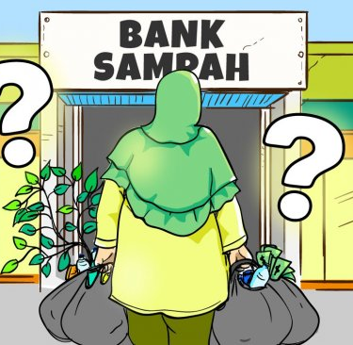

Gambar 3.3 Prefensi Visual/Moodboars
3.8 Kesimpulan Analisis
Dari hasil analisis, dibentuk what to say sebagai berikut:
- What To Say
Bersih Nyaman Sehat Untung
Jaga Rawat Lindungi Lingkungan Kita Dengan Menabung Di Bank Sampah.
Artinya: Lingkungan yang terjaga kebersihannya membuat hidup sehat, dengan kebersihan lingkungan yang bersih memberikan kenyamanan bagi siapapun dalam kondisi apapun maupun dalam aktivitas apapun.
- Deskripsi
Banyaknya orang-orang yang merusak pada kesehatan Lingkungan. Yang dapat menimbulkan pencemaran lingkungan yaitu membuang sampah dimana saja, terutama yang buang sampah kesungai dapat menyebabkan dibagian rumah warga yang dekat dengan sungai terkena banjir.
Menciptakan Kesadaran Terhadap Kesehatan lingkungan posisi beserta Ketua Rukun Tetangga (RT) dan Ketua Rukun Warga ( RW ), Konstribusi ketua RW Ketika menciptakan untuk warganya untuk memutuskan khususnya dengan bertautan ketika peningkatan kesehatan lingkungan menyelusuri pada program Bank Sampah.
Untuk target Ibu Rumah Tangga usia 27-40 tahun, Yang terdaftar di bank sampah hanya ada 110 dari 300 kk di Desa Ciwaruga. Produksi sampah rumah tangga yang terkumpul di wilayah RW 02 kurang lebih sekitar 750 kg per sekali angkut dengan frekuensi pengangkutan seminggu 2 kali setiap hari jum’at. Pendataan dari bank sampah secara manual pernah hilang dan rusak
Kata Kunci :Pencemaran Lingkungan,Sampah ,Bank Sampah.

